NMS-SM-RK3568
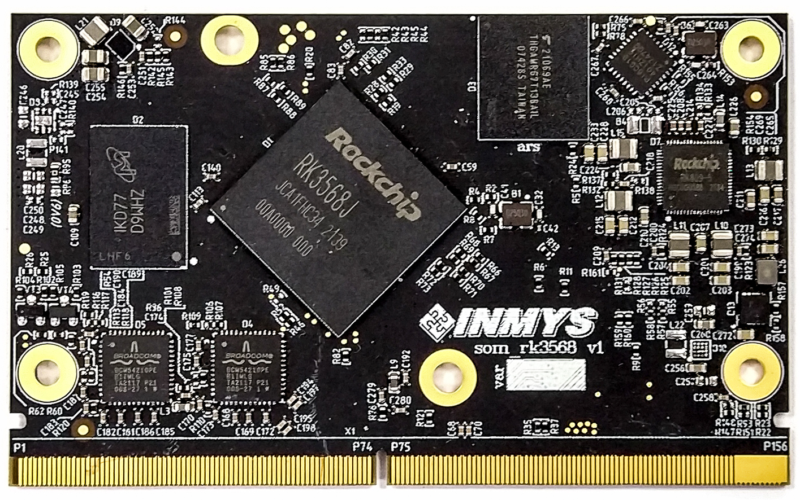
Совместимые материнские платы: NMS-SM-EVM

Определение версии модуля
С 2025 года процессорные модули NMS-SM-RK3568 версий 1-3 более не выпускаются и недоступны для заказа.
Версию модуля можно определить программно, настроив GPIO3_A4 на вход с включенным внутренним pull-up.
При считывании «0»- версия 2, «1» - версия 3.
В версии 4:
- GPIO3_A4 - «1»
- GPIO3_C7 - «1»
- GPIO3_C4 - «0».

Описание вариантов Linux
В настоящеее время мы предлагаем 3 варианта линуксовых ядер:

Ядро 4.19
Сборка поддерживает все специфичные для Rockchip SoC драйверы (NPU, H264 encoder, VGA, Dispaly Port)

Ядро 5.10
Является более свежей альтернативой 4.19. Так же гарантирует работу всей переферии. На 5.10 есть так же Debian 10 на основе исходников от Radxa.
Это версия ядра вряд ли будет дальше развиваться, так как сейчас идет активное добавление SoC в Mainline.

Ядро 6.1
Это сборка на основе mainline kernel.Так как не все специфичные драйверы добавлены в mainline, этот вариант не поддерживает NPU, H264 encoder, VGA, Dispaly Port. Вся остальная переферия работает, исходные коды библиотек и драйверов полностью открыты, блобы отсутсвуют.
Так же на основе ядра 6.1 мы предлагаем дистрибутив Debian, подготовленный из официального установщика.
У наших заказчиков есть успешные кейсы использования Alt Linux на ядре 6.1.

Buildroot vs Debian
Рекомендуем для конечного изделия готовить сборку на основе Buildroot с фиксированными функциями.
Debian как ОС общего назначения удобен для прототипирования и быстроого старта, но Buildroot более надежен для работы встраиваемой системы фиксированного назначения.

